Чисельний метод розрахунку циліндричних оболонок
Чисельний метод розрахунку доцільно застосовувати при змінній товщині стінки оболонки або при змінному по довжині тиску. Метод, викладений у справжньому параграфі, є загальним і застосовується не тільки для розрахунку циліндричних оболонок, але головним чином для розрахунку більш складних оболонок, з довільною формою меридіанів при довільному законі зміни тиску і товщини уздовж меридіана.
Напружено-деформований стан у довільній точці оболонки повністю визначається вектором стану X . Приймемо в якості незалежної змінної й компонентів вектора стану наступні безрозмірні величини:
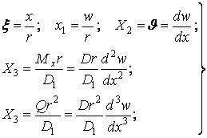 | (13.146)
де — згинальна жорсткість у деякій фіксованій точці, наприклад, при ;
D — згинальна жорсткість у поточному перетині. Ці компоненти відрізняються від колишніх тільки постійними множниками, які введені з метою спрощення рівнянь.
Для чисельного рішення вихідні рівняння необхідно перетворити таким чином, щоб похідні компонентів вектора X були виражені через самі компоненти. На підставі рівнянь (13.97) – (13.100):
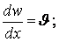
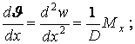
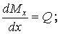
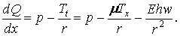
Перейшовши до безрозмірних змінних, одержимо
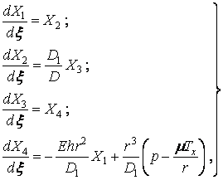 | (13.147)
де .
Система диференціальних рівнянь (13.147) еквівалентна одному диференціальному рівнянню четвертого порядку (13.102). Цю систему можна записати в матричній формі
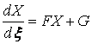, | (13.148)
де X — стовпець шуканих функцій, що характеризують напружено-деформований стан у поточному перетині;
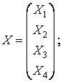 | (13.149)
F — квадратна матриця (4 х 4);
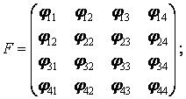 | (13.150)
G — стовпець функцій навантаження;
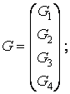 | (13.151)
Для циліндричної оболонки
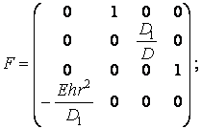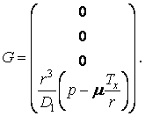 | (13.152)
Чисельне інтегрування системи рівнянь (13.148) при заданих початкових умовах виконується за допомогою комп'ютерних програм і не викликає утруднень. Однак у розглянутих задачах (у задачах типу Коші) у початковій точці бувають відомі тільки два компоненти вектора X, а інші два підлягають визначенню відповідно до граничних умов при .
Це утруднення можна перебороти, застосувавши спосіб трьох розрахунків, відповідно до якого вектор X представляють у вигляді суми (13.144), а невизначені коефіцієнти підбирають так, щоб компоненти сумарного вектора X задовольняли граничним умовам при .
При значній довжині оболонки, однак, спосіб трьох розрахунків стає недостатньо точним, тому що при наявності в рішенні швидко зростаючих функцій виникає необхідність обчислення малих різниць великих величин.
Більш ефективним методом чисельного рішення подібних задач є метод прогону. Сутність цього методу полягає в наступному.
Розсічемо подумки оболонку на дві частини і розглянемо частину, обмежену початковою точкою і поточним перетином. Напружено-деформований стан у поточному перетині повністю характеризується вектором стану [див. (13.149)]. Кінцева мета складається у визначенні компонентів цього вектора, однак на початковому етапі поставимо трохи іншу задачу. Шуканий вектор розіб'ємо на два вектори й , по два компоненти в кожному.
Як складові вектора приймемо й (тобто переміщення й ); тоді компонентами вектора будуть 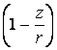 і (тобто силові фактори й ). Можна, а при деяких варіантах граничних умов і більш зручно як компоненти вектора прийняти й або й , тоді складовими вектора будуть два інших.
Очевидно, що між і існує лінійна залежність
. | (13.153)
Відповідно до цієї залежності при заданих початкових умовах усякому значенню силових факторів і в поточному перетині відповідають певні значення переміщень і в тім же перетині. Отже, 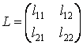 являє собою матрицю впливу, а 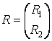 — стовпець функцій навантаження.
Визначимо спочатку і як функції від . При цьому будемо виходити з того, що вектор 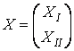 повинен задовольняти диференційному рівнянню (13.148), а також граничним умовам при .
Диференційне рівняння (13.148) розіб'ємо на два рівняння
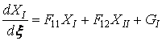; | (13.154)
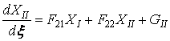, | (13.155)
де — квадратні блоки в матриці (13.150);
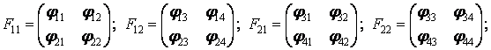 | (13.156)
і — стовпці по двох елементам;
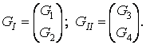 | (13.157)
Граничні умови при в загальному випадку можна представити у вигляді рівності
, | (13.158)
де й — числові матриці 2x2 (задані);
— стовпець із двох елементів (заданий). Так, наприклад, якщо край оболонки жорстко затиснений, то 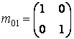, ; . Якщо край навантажено заданими силами і моментом , то ; 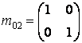; 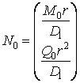 і т.д.
Розділивши рівняння (13.158) на , перетворимо його до виду, подібному до рівняння (13.153):
. | (13.159)
Тоді
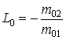 і 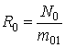 | (13.159а)
можна розглядати як початкові значення шуканих матриць і .
Розглянемо спочатку однорідну задачу ( і ). Продиференціюємо рівняння (13.153) по :
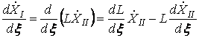.
Підставивши вирази (13.154) і (13.155) і зробивши заміну на , прийдемо до наступної рівності:
Ця рівність повинне виконуватися для кожної лінійно незалежної складової вектора , отже, можна скоротити. У результаті виходить матричне диференціальне рівняння відносно :
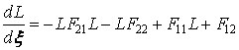. | (13.160)
Це рівняння еквівалентно чотирьом звичайним диференціальним рівнянням щодо елементів матриці .
Аналогічно знаходять рішення неоднорідної задачі. Продиференціював рівняння (13.153) з урахуванням , а потім підставивши залежності (13.154) і (13.155) і взявши до уваги, що вже відомо, з рівняння (13.160) одержимо матричне рівняння для визначення :
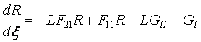. | (13.161)
Рівняння (13.160) і (13.161) інтегруються чисельним методом при початкових умовах, обумовлених рівнянням (13.159). При цьому необхідності обчислення малих різниць не виникає.
Виконавши інтегрування від 0 до , одержимо рівняння, що зв'язує значення векторів і в кінцевій точці:
. | (13.162)
Інше рівняння, що містить ті ж невідомі, складається на підставі граничних умов при :
або
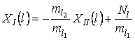. | (13.163)
Спільне рішення рівнянь (13.162) і (13.163) дає значення компонентів вектора при . Розглянутий метод, називаний методом «прямого прогону», дозволяє визначити компоненти вектора тільки в кінцевій точці.
При необхідності визначення значень вектора також у проміжних точках здійснюють «зворотний прогін» або «зустрічний прогін». Вибравши початок відліку на протилежному краї циліндра та інтегруючи рівняння (13.160) і (13.161) у зворотному напрямку при початкових умовах (13.163), одержують для кожної проміжної точки друге рівняння з невідомими й , подібне до рівняння (13.153). Рішення системи двох рівнянь дає значення шуканих невідомих у проміжних точках (при зворотному прогоні , отже, знаки й змінюються на зворотні).
Для циліндричної оболонки змінної товщини рівняння (13.160) розгортається в такий спосіб.
Матриці (13.152) розбиваємо на блоки:
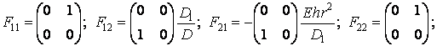
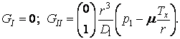
Обчислюємо що складаються праві частини рівняння:
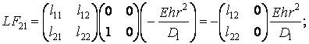
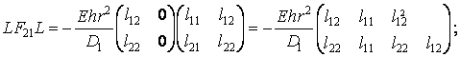
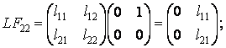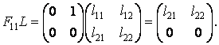
Підставляємо матриці в рівняння (13.160):
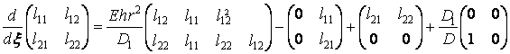.
Це матричне рівняння еквівалентно чотирьом звичайним диференційним рівнянням:
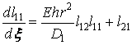;
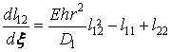;
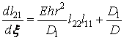;
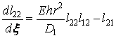.
Рівняння в розгорнутому виді наведені лише для пояснення, практично ж при комп'ютерному розрахунку зручно використовувати безпосередньо матричні рівняння.
Помітимо, що якщо в початковій точці будуть задані не геометричні, а силові граничні умови (тобто якщо будуть задані й ), то матриця в рівності (13.158) буде дорівнювати нулю, a і в рівнянні (13.159) звернуться в нескінченність. Для того щоб уникнути цього, необхідно як компоненти вектора прийняти й , тобто 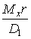 й 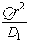. Тоді не буде дорівнювати нулю.
У випадку змішаних початкових умов як компоненти вектора варто вибрати ті параметри, значення яких при задані (або дорівнюють нулю). Якщо ж є пружне затиснення, то компоненти й пов'язані з компонентами й заданою лінійною залежністю. У цьому випадку, вибір компонентів вектора не грає істотної ролі.

